学习指南
一、学习内容
专题复习——中外历史上的海洋问题（二）世界史部分
二、学习目标
1.读图识图，知道哥伦布“发现”美洲、麦哲伦船队环球航行的相关知识，理解新航路开辟的世界影响。
2.通过梳理殖民掠夺、殖民地人民的反抗、第二次世界大战和经济全球化的相关知识，了解不同时期跨越海洋的交往的主要形式。
3.通过典型试题分析，练习材料型选择题、专题类选择题及材料题的答题方法。
三、学习形式
1.阅读教材：阅读教材、图片解读和知识拓展
①阅读教材：九上第15课、第16课；九下第1课、第12课、第15课、第19课。
②识图
重要地图：
九上P73《新航路的开辟示意图》、P76《英国在大西洋进行的“三角贸易”示意图》
九下P3《拉丁美洲独立运动形势图》、P4《印度民族大起义形势图》、P69《1943-1945年的欧洲、北非战场示意图》、P70《第二次世界大战期间的亚洲太平洋战场示意图》、P89《非洲独立进程图（截至1990年）》
③知识拓展阅读：
九上P74《“美洲”大陆名字的由来》
2.观看微课前需要了解的知识点
九年级上册第15课《探寻新航路》：通过哥伦布发现美洲、麦哲伦环球航行，初步理解新航路开辟的世界影响。
九年级上册第16课《早期殖民掠夺》：知道“三角贸易”，了解资本原始积累的野蛮性和残酷性。
九年级下册第1课《殖民地人民的反抗斗争》：知道拉丁美洲独立运动和印度民族大起义。
九年级下册第12课《亚非拉民族民主运动的高涨》：知道甘地领导的印度非暴力不合作运动。
九年级下册第15课《第二次世界大战》：知道第二次世界大战的主要进程。
九年级下册第19课《亚非拉国家的新发展》：知道非洲独立运动和巴拿马收回运河主权。
3.观看微课，完成学习任务
四、学习任务
任务一：
观看微课1，完成下列问题。
1.完成下面表格，用红笔描出两位航海家的航行路线。
历史人物 | 主要贡献 | 航行路线
 | “发现”美洲 | 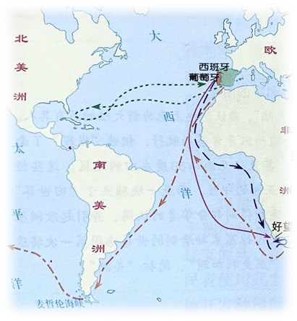
麦哲伦 |  | 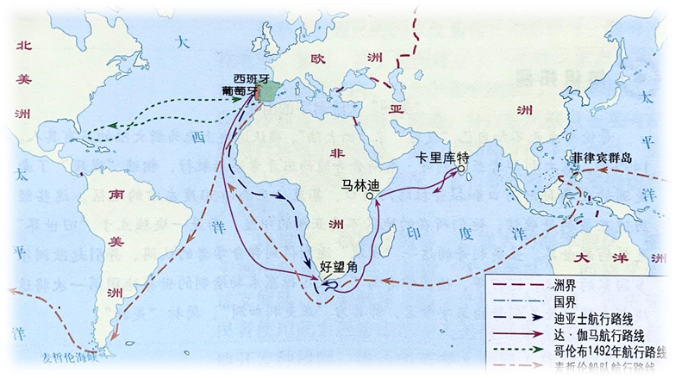
2.梳理殖民地人民的反抗相关知识点。
大洲 | 历史事件
亚洲 | 1857-1859年， 领导的印度民族大起义，沉重打击了英国的殖民统治，反映了印度民族意识的觉醒。
亚洲 | 一战促进了民族解放运动的发展。 领导的印度 运动，沉重打击了 国殖民统治，增强了印度人民的民族自尊心和自信心。
非洲 | 1960年，非洲有17个国家获得独立，这一年因此被称为“_________”。  1990年纳米比亚独立，标志着所有非洲国家都摆脱了殖民主义的枷锁。
拉丁  美洲 | 18世纪末19世纪初，拉丁美洲掀起反抗西班牙和葡萄牙的殖民统治、争取民族独立的运动，领导者有圣马丁和_________，被誉为南美的“___ ____”。
拉丁  美洲 | 1999年底， 从美国收回了运河区的全部主权。
任务二：
观看微课2，完成下列练习。
1.（2019中考）某部世界史著作指出，凡此种种，不仅是那个时代的壮举，也是整个人类历史上的伟绩：在此之前，地球上的各个区域之间缺少联系，而经由他们的努力，这些地区之间建立新的联系成为可能。材料中“壮举”是指（ ）
A.手工工场兴起 B.租地农场发展
C.新航路的开辟 D.早期殖民掠夺
2.（2019中考）右图反映的主题是（ ）
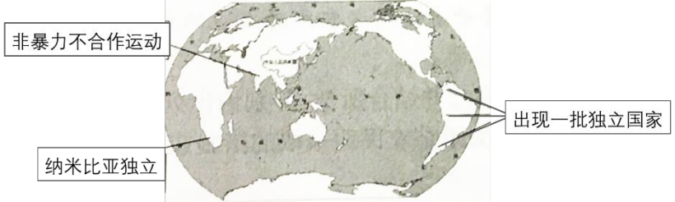
A.亚非拉国家友好合作
B.资本主义制度的扩展
C.非洲独立运动的发展
D.殖民地人民反抗斗争
3.右侧示意图所反映的史实产生的影响是（ ）
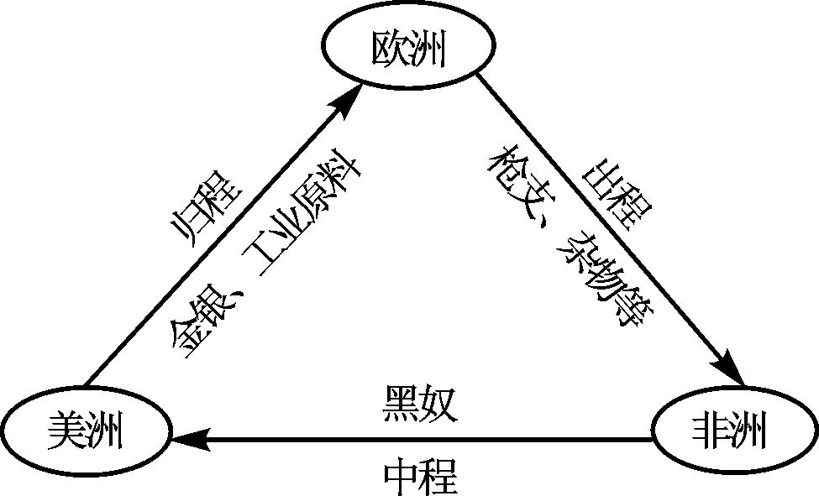
①中世纪西欧城市的重新兴起
②扩展人们对世界地理的认识
③促进了欧洲资本主义的发展
④非洲丧失了大量精壮劳动力
A.①② B.③④
C.②③ D.①④
4.材料
哥伦布发现新大陆后不到10年，葡萄牙从非洲向美洲贩运了第一批黑奴。奴隶贸易给英国利物浦商人带来的直接利润是每年30万英镑，利物浦发展成为当时世界最大的港口。而在非洲腹地，一些欧洲探险家看到破败荒凉的景象不禁哀叹:非洲“内地的劳动力枯竭了……非洲每个毛孔都在流血。”
——摘编自艾周昌等《非洲通史》
依据材料，说出奴隶贸易的背景。(1分)分析奴隶贸易对欧洲和非洲的不同影响。(2分)

五、课后学习
对比分析历史上的海洋问题中的中国史部分和世界史部分，谈谈你的认识。

